ภาคผนวก ก
การสร้าง JServlet application และ Cartridge

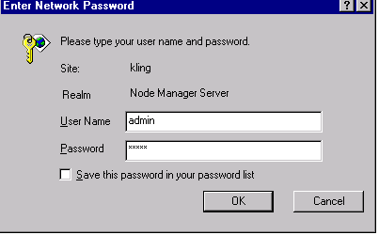
ในส่วนนี้จะเป็นการอธิบายถึงการสร้าง Jservlet application และ Cartridge ที่อยู่บนส่วนของ Oracle Application Server (OAS)ก่อนที่จะดำเนินการขั้นต่อไปจะต้องทำการเรียกโปรแกรม OAS ขึ้นมาก่อนโดยการล็อกอิน Admin จากนั้นจึงดำเนินการเป็นขั้นตอนต่างๆ ต่อไป

รูปที่ ก-1 แสดงการล็อกอินเข้า OAS 4.0.8.1

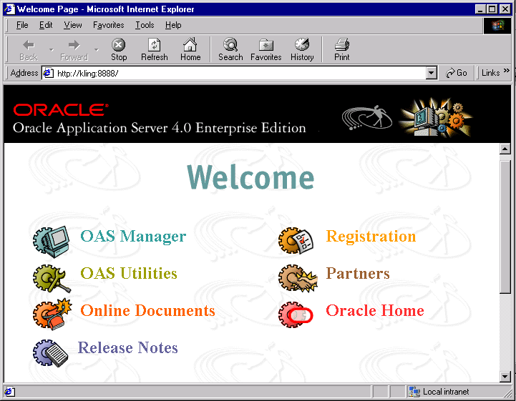
1. เมื่อLoginเข้ามาแล้วจะเข้าสู่หน้าจอ Welcome Page

รูปที่ ก-2 แสดงหน้าจอ Welcome Page
2. นำ Mouse ไปคลิกที่ OAS Manger จะปรากฏหน้าจอดังรูป


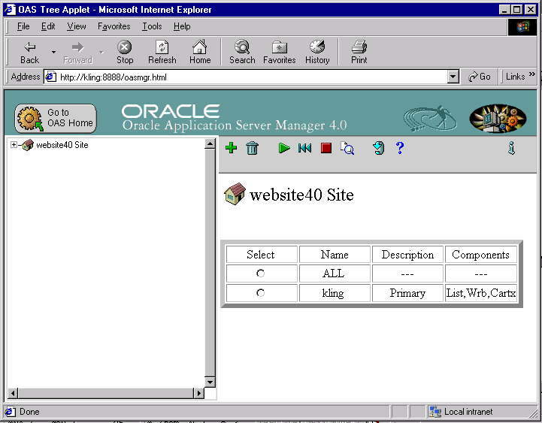
รูปที่ ก-3 แสดงหน้าจอ OAS Manager
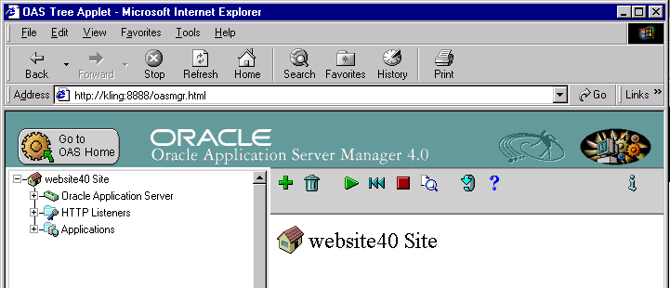
3. จากนั้นให้นำ Mouse ไปคลิกที่เครื่องหมาย ก็จะเกิดหัวข้อรายการขึ้นมา 3 หัวข้อ คือ Oracle Application Server , HTTP Listeners , Applications

รูปที่ ก-4 แสดงหัวข้อ 3 รายการ
4. ให้คลิกที่ Applications อย่าคลิกที่เครื่องหมาย เพราะว่าจะทำให้ไม่เห็นรายการต่างๆทางด้านขวามือดังรูป
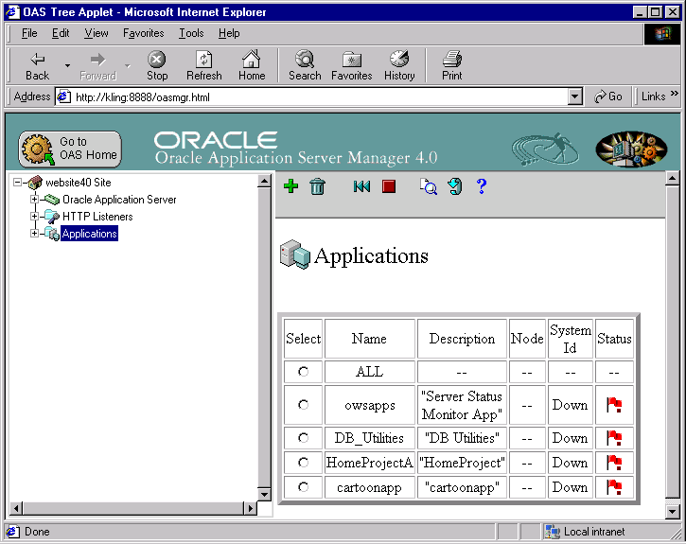

รูปที่ ก-5 แสดงรายการใน Applications
5. ในเฟรมทางด้านขวามือให้คลิกที่ จะปรากฏ Add dialog ขึ้นมาดังรูป
โดยเลือก Application Type = JServlet , Configure Mode = Manually จากนั้นคลิก Apply
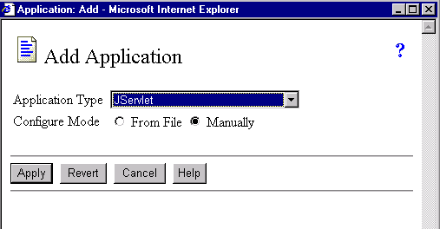

รูปที่ ก-6 แสดง Add Dialog

6. จากนั้นจะปรากฏ Dialog มาให้ใส่รายการต่างๆ ดังนี้ แล้วคลิก Apply
Application Name = helloservlet เป็นชื่อที่ใช้อ้างถึง Application
Display Name = Hello Servlet Application เป็นชื่อที่ใช้จัดการภายใน Form
Application Version = 1.0 ระบุ Version ของ Application ของเรา
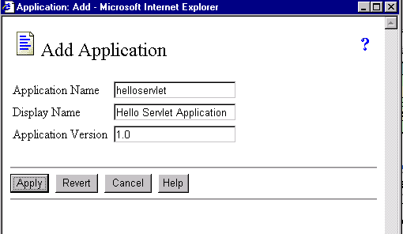

รูปที่ ก-7 แสดง Add Application

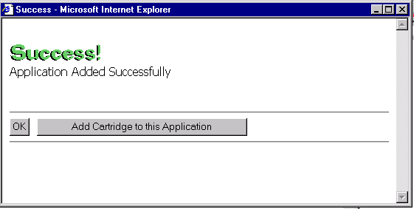
7. แสดงหน้าจอ Success! จากนั้นให้ทำการเพิ่ม Cartridge โดยคลิกที่ “Add Cartridge to this Application”

รูปที่ ก-8 แสดง Success Application Dialog

8. จะปรากฏหน้าจอการ Add A Cartridge เพื่อที่เราจะได้เพิ่ม Cartridge ให้กับ Application โดยจะระบุค่าต่างๆ ตามต้องการดังรูป
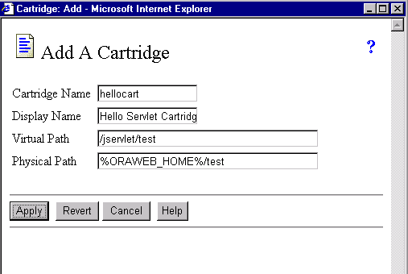

รูปที่ ก-9 แสดง Add A Cartridge

9. เมื่อคลิก Apply แล้วจะปรากฏ Success ดังรูป
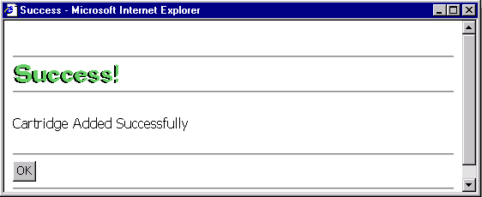

รูปที่ ก-10 แสดง Cartridge Added Successfully

และขณะนี้เราก็ได้มี helloservlet ซึ่งบรรจุอยู่ใน JServlet Cartridge

ภาคผนวก ข
การใช้งาน Oracle8i

1.การทดสอบการเชื่อมต่อกับฐานข้อมูล
ทดสอบเพื่อดูว่าฐานข้อมูลที่จะใช้งานมีการทำงาน และ การเชื่อมต่อปกติดีอยู่หรือไม่ถ้าปกติดีจะแสดงข้อความ The connection was successful.
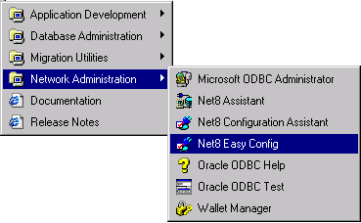
1.1 เลือก Menu Net8 Easy Config

รูปที่ ข-1 แสดงการเลือก Net8 Easy Config

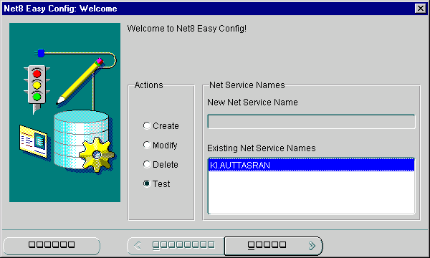
1.2 เลือกทำการ Test และ เลือกชื่อฐานข้อมูลที่ต้องการ Test

รูปที่ ข-2 แสดงการเลือกฐานข้อมูลที่ต้องการทดสอบ
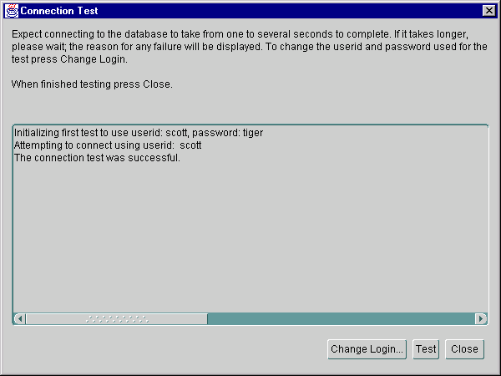
1.3 แสดงการทดสอบการเชื่อมต่อสมบูรณ์

รูปที่ ข-3 แสดงการทดสอบสมบูรณ์

2.การใช้งาน SQL Plus ใน Oracle8i
2.1 เลือก Menu SQL Plus
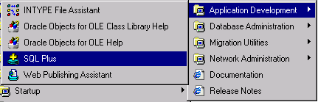

รูปที่ ข-4 แสดงการเลือก SQL Plus

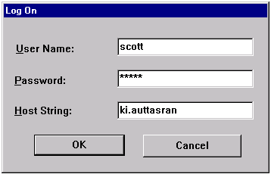 2.2 การ ใส่ User Name ,Password และ Host String ก่อนเข้า SQL Plus

รูปที่ ข-5 แสดงการ Login เข้า SQL Plus

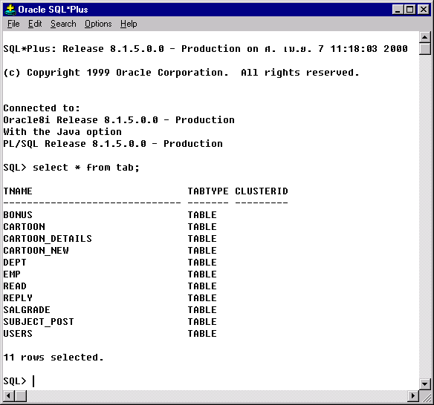
2.3 ตัวอย่างการใช้งานคำสั่ง SQL ใน SQL Plus

รูปที่ ข-6 แสดงการใช้งาน SQL Plus
ภาคผนวก ค
การจัดการ libraries ใน JBuilder เพื่อใช้เขียน JAVAServlets

1. การเพิ่ม Libraries ที่มีอยู่แล้ว
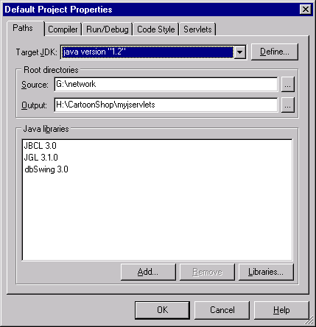
1.1 เข้าโปรแกรม JBuilder แล้วเลือก Project -> Default Properties

รูปที่ ค-1 แสดงรายการ Libraries

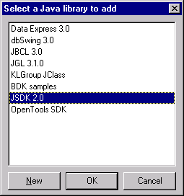
1.2. เลือก Add แล้วเลือก JSDK 2.0 จากนั้นกด OK

รูปที่ ค-2 แสดงการเลือก Libraries
2. การเพิ่ม Libraries ใหม่
2.1 เข้าโปรแกรม JBuilder แล้วเลือก Project -> Default Properties ->Libraries…

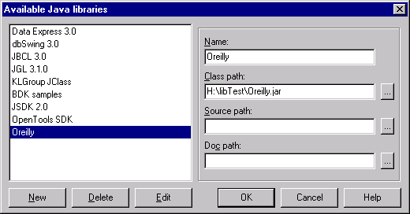
รูปที่ ค-3 แสดงการเพิ่ม Libraries ใหม่

2.2 เลือกปุ่ม … ในส่วนของ Class path:
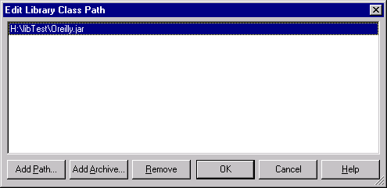
รูปที่ ค-4 แสดงการเลือก Add Archive…

ภาคผนวก ง
ตัวอย่าง Source Code JAVAServlets

1. ตัวอย่างการแสดงข้อความ Hello World
import java.io.* ;
import javax.servlet.* ;
import javax.servlet.http.* ;
public class HelloServlet extends HttpServlet {
public void doGet (
HttpServletRequest request,
HttpServletResponse response
) throws ServletException, IOException {
response.setContentType("text/html");
PrintWriter out = response.getWriter();
out.println("<HTML><BODY>");
out.println("<center><H1>Hello World</H1></center>");
out.println("</BODY></HTML>");
} // doGet
} // HelloServlet

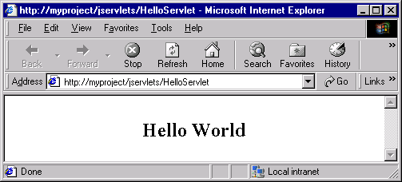
รูปที่ ง-1 แสดง Source Code ของ Hello World

รูปที่ ง-2 แสดงผลการทำงานของ Hello World
2. ตัวอย่าง Source Code การติดต่อฐานข้อมูล
2.1 การอ่านข้อมูลจากฐานข้อมูล
import java.sql.*;
import java.io.*;
import javax.servlet.*;
import javax.servlet.http.*;
import java.util.*;

public class DBTest extends HttpServlet
implements SingleThreadModel {
private Connection conn = null;
public void init( ServletConfig config ) throws ServletException {
super.init(config);
try {
Class.forName ("oracle.jdbc.driver.OracleDriver");
conn = DriverManager.getConnection("jdbc:oracle:thin:@jim:1521:PROJECT","scott","tiger");
} catch ( SQLException e ) {
System.err.println("Could not establish connection.");
}
catch ( ClassNotFoundException e ) {
System.err.println("Could not load database driver.");
}
} // init
//---------------------Get Method-------------------
public void doGet(HttpServletRequest req, HttpServletResponse res)
throws ServletException, IOException {
//---------------------Data Base--------------------
try {
Statement stmt = conn.createStatement();
ResultSet rset = stmt.executeQuery("select NAME from TEST");

รูปที่ ง-3 แสดง Source Code การอ่านข้อมูลจากฐานข้อมูล

//---------------------Response User----------------
res.setContentType("text/html;charset=windows-874");
PrintWriter out = res.getWriter();
out.println("<HTML>");
out.println("<BODY>");
while(rset.next())
out.println("<center><H1>"+rset.getString("NAME")+"</H1></center><br>");
out.println("</body>");
out.println("</html>");
}catch ( SQLException e ) {
System.err.println("A database error occurred.");
}
}
//-------------------Distroy----------------------
public void destroy() {
try {
// close the database connection
if ( conn != null) conn.close();
}catch (SQLException e) {
System.err.println("Error closing database connection.");
}
} // destroy
}

รูปที่ ง-4 แสดง Source Code การอ่านข้อมูลจากฐานข้อมูล
(ต่อ)

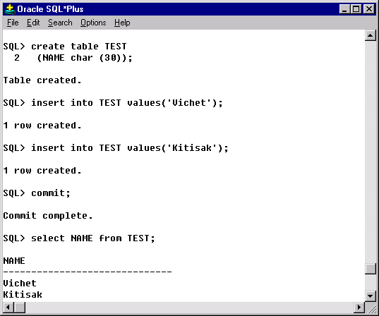
รูปที่ ง-5 แสดงการสร้างตารางเพื่อทดสอบการติดต่อฐานข้อมูล
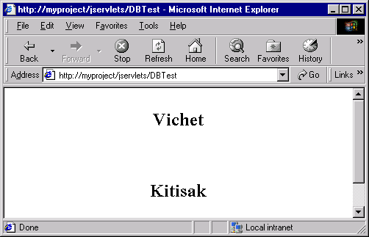

รูปที่ ง-6 แสดงผลการทำงาน การติดต่อฐานข้อมูล
2.2 การ Update ฐานข้อมูล
import java.sql.*;
import java.io.*;
import javax.servlet.*;
import javax.servlet.http.*;
import java.util.*;
public class update extends HttpServlet
implements SingleThreadModel {
private Connection conn = null;
public void init( ServletConfig config ) throws ServletException {
super.init(config);
try {
Class.forName ("oracle.jdbc.driver.OracleDriver");
conn = DriverManager.getConnection("jdbc:oracle:thin:@jim:1521:project","scott","tiger");
} catch ( SQLException e ) {
System.err.println("Could not establish connection.");
} catch ( ClassNotFoundException e ) {
System.err.println("Could not load database driver.");
}
} // init
//-------------------------------Get Method------------------------------
public void doGet(HttpServletRequest req, HttpServletResponse res)
throws ServletException, IOException {
//----------------------get Data Session---------------
res.setContentType("text/html;charset=windows-874");

รูปที่ ง-7 แสดง Source Code การUpdateฐานข้อมูล

//--------------------------Data Base-------------------------------
// Create a Statement
try{
Statement stmt = conn.createStatement ();
// insert row
stmt.executeUpdate("INSERT INTO TEST VALUES ('Somchai')");
} catch ( SQLException e ) {
System.err.println("A database error occurred.");
}
//---------------------Response User------------
PrintWriter out = res.getWriter();

out.println("<HTML><HEAD><TITLE>TestUpdate</TITLE></HEAD>");
out.println("<BODY>");
out.println("Complete");
out.println("</BODY></HTML>");
}
//-------------------Distroy----------------------
public void destroy() {
try {
// close the database connection
if ( conn != null) conn.close();
} catch (SQLException e) {
System.err.println("Error closing database connection.");
}
} // destroy
}

รูปที่ ง-8 แสดง Source Code การUpdateฐานข้อมูล(ต่อ)

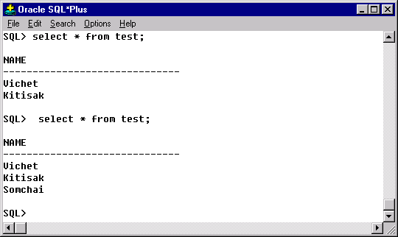
รูปที่ ง-9 แสดงผลการทำงาน การUpdateฐานข้อมูล

ภาคผนวก จ
การติดตั้ง OAS (Oracle Application Server 4.0)

1. Hardware ที่ต้องการ

Hardware Item | Required
CPU | An Intel compatible 486 or higher processor
Memory | 128 MB
Disk Space | 170 MB
Swap Space | 256 MB

ตารางที่ จ-1 แสดง Hardware ที่ต้องการ

2. Software ที่ต้องการ

Software Item | Required
Operating System | NT Server 4.0 with version 1280 of Service Pack 5 (certified for deployment)NT Workstation 4.0 with Service Pack 5 (certified for development only)
Browser | Microsoft Internet Explorer: 5.0 Netscape Communicator: 4.51, 4.6

ตารางที่ จ-2 แสดง Software ที่ต้องการ

3. การติดตั้ง OAS แต่ละ Step
3.1 Run Setup จากแผ่น CD จากนั้นกำหนด Directory ,Name และ ภาษา ดังแสดงในรูปที่ จ-1
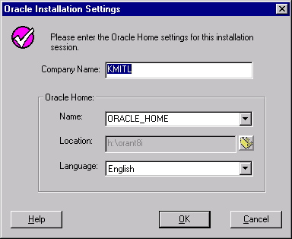
รูปที่ จ-1 แสดงการกำหนด Directory

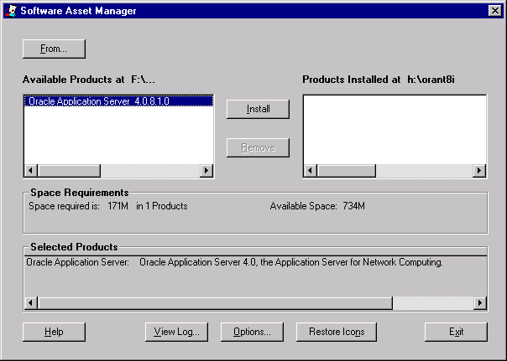
3.2 เลือก Product Oracle Application Server 4.0 แล้วกด Install

รูปที่ จ-2 แสดงการเลือก Product

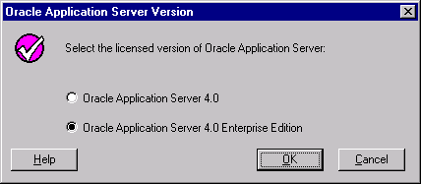
3.3 การเลือก Version โดยให้เลือก Enterprise Edition

รูปที่ จ-3 แสดงการเลือก Version

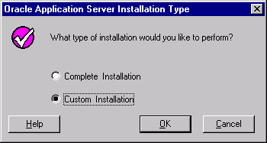
3.4 การเลือก Installation Type โดยให้เลือกแบบ Custom

รูปที่ จ-4 แสดงการเลือก Installation Type

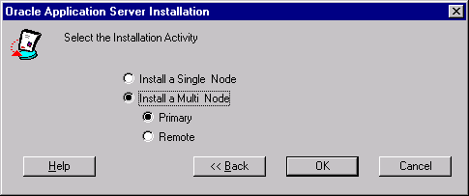
3.5 กำหนด Installation Activity ให้เลือก Multi Node แบบ Primary

รูปที่ จ-5 แสดงการกำหนด Installation Activity
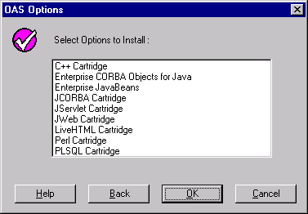
3.6 การเลือก Option ที่ต้องการ

รูปที่ จ-6 แสดงการเลือก Option

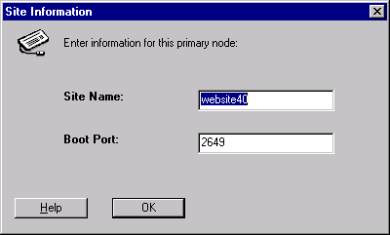
3.7 การกำหนด Site Name และ Boot Port ให้กำหนดตามรูปที่ จ-7

รูปที่ จ-7 แสดงการกำหนด Site Name และ Boot Port

3.8 กำหนดข้อมูลเกี่ยวกับการเข้ามาจัดการ Server ของ Administrator
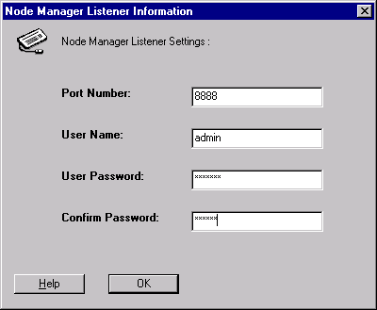
รูปที่ จ-8 การกำหนด User Name และ Password

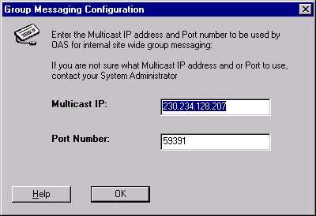
3.9 การกำหนด Multicast IP และ Port number ให้กำหนดตาม Default

รูปที่ จ-9 การกำหนด Multicast IP และ Port number

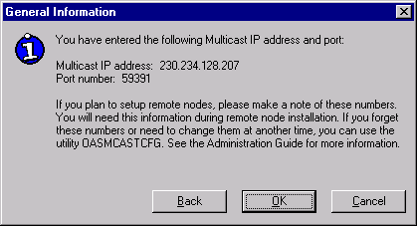
3.10 แสดง General Information ให้กด OK ได้เลย

รูปที่ จ-10 แสดง General Information
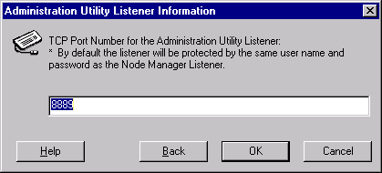
3.11 กำหนด TCP Port Number ให้กำหนดตาม Default

รูปที่ จ-11 แสงการกำหนด TCP Port Number
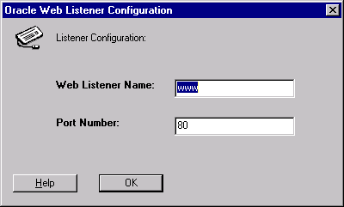
3.12 กำหนด Port Number เพื่อใช้ในการเรียก Web

รูปที่ จ-12 การกำหนด Port Number เพื่อใช้ในการเรียก Web
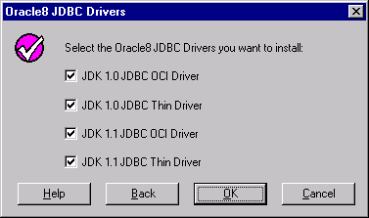
3.13 เลือก JDBC เพื่อใช้ในการติดต่อกับฐานข้อมูล

รูปที่ จ-13 เลือก JDBC เพื่อใช้ในการติดต่อกับฐานข้อมูล

ภาคผนวก ฉ
JavaScript

1. หลักการเขียน JavaScript ใน HTML
จาวาสคริปต์เป็นภาษาซึ่งทำหน้าที่เพิ่มขยายขีดความสามารถและคุณสมบัติต่างๆที่ไม่มีใน HTML ดังนั้นลักษณะคำสั่งของจาวาสคริปต์จึงแตกต่างออกไปจากภาษาคอมพิวเตอร์อื่นๆเราสามารถเพิ่มคำสั่งจาวาสคริปต์เข้าไปในเว็บเพจได้ด้วยวิธีการดังต่อไปนี้
- เขียนคำสั่งหรือกำหนดฟังก์ชันไว้ภายในส่วนหัวของ Web Page
- เรียกใช้ฟังก์ชันจากสคริปต์อื่นๆ ที่เขียนต่อมา
- เรียกใช้ฟังก์ชันโดยค่า attribute ของคำสั่ง HTML

2. การใช้คำสั่ง <SCRIPT>…</SCRIPT>
คำสั่ง <SCRIPT>…</SCRIPT> (เขียนเป็นตัวอักษรใหญ่หรือเล็ก หรือผสมกันได้) เป็นคำสั่งเพิ่มเติมในภาษา HTML ใช้กำหนดขอบเขตที่แน่นอนของคำสั่งภาษาสคริปต์ เพื่อให้เบราเซอร์สามารถจำแนกแยกแยะได้ว่าส่วนไหนเป็นชุดคำสั่งของภาษาสคริปต์ ส่วนไหนเป็นชุดคำสั่งของ HTML เพราะการทำงานของ Browser ในชุดคำสั่งทั้งสองแตกต่างกัน การเขียนจาวาสคริปต์มีรูปแบบดังนี้
<SCRIPT>
JavaScript Statements…
</SCRIPT>
คำสั่ง <SCRIPT> เป็นจุดเริ่มต้นที่ Browser จะทำงานตามชุดคำสั่งของ JavaScript ไปเรื่อยๆ จนกระทั่งพบคำว่า </SCRIPT> อันเป็นจุดสิ้นสุดการทำงานในส่วนของสคริปต์ หลังจากนั้นเว็บ Browser ก็จะอ่านชุดคำสั่งของ HTML ที่อยู่นอกสคริปต์ต่อไป ซึ่งภายในเว็บหนึ่งๆ จะใช้คำสั่ง <SCRIPT>…</SCRIPT> เท่าใดก็ได้ไม่จำกัดจำนวน

3. ตำแหน่งของ SCRIPT
คำสั่ง <SCRIPT>…</SCRIPT> เป็นการกำหนดบริเวณพื้นที่และขอบเขตของการสั่งงานด้วยชุดคำสั่งของจาวาสคริปต์ซึ่งเราไม่สามารถเขียนชุดคำสั่งของจาวาสคริปต์นอกเหนือขอบเขตดังกล่าวได้ แต่ถ้าเผลอนำคำสั่งจาวาสคริปต์ไปเขียนไว้นอกขอบเขตที่กำหนด HTML ไปเขียนอยู่ภายในขอบเขตของคำสั่ง <SCRIPT>…</SCRIPT> โปรแกรมจะแสดงข้อความขึ้นมา ยกเว้นกรณีที่นำเอาชุดคำสั่ง HTML นั้นๆไปใช้รวมกับชุดคำสั่งตามแบบของจาวาสคริปต์
เราสามารถเขียนชุดคำสั่งจาวาสคริปต์ให้อยู่ในตำแหน่งที่ต้องการทั้งในส่วน <HEAD>…</HEAD> และส่วน <INDEX>...</INDEX> โดยที่โปรแกรมจะแสดงผลของ HTML และปฏิบัติตามคำสั่งจาวาสคริปต์ตามที่เราต้องการ

ตัวอย่างการเขียนชุดคำสั่งของจาวาสคริปต์ภายในส่วน <HEAD>…</HEAD>
<HTML>
<HEAD>
<SCRIPT LANGUAGE="JavaScript">
function pushStatck(theForm) {
theForm.stack.value = theForm.display.value
theForm.display.value = 0
}
</SCRIPT>
</HEAD>
<BODY>
....................
</BODY>
</HTML>
หรือ
<HTML>
<BODY>
<SCRIPT LANGUAGE="JavaScript">
function pushStatck(theForm) {
theForm.stack.value = theForm.display.value
theForm.display.value = 0
}
</SCRIPT>
....................
</BODY>
</HTML>
ตัวอย่างการเขียนสคริปต์ทั้งสองชุดให้ผลลัพธ์ออกมาเหมือนกัน
การตัดสินใจเขียนจาวาสคริปต์ไว้ภายในส่วนใดนั้นขึ้นอยู่กับความพึงพอใจของผู้เขียนเป็นหลัก แต่ถ้าประเมินความนิยมแล้วพบว่านิยมเขียนไว้ในส่วน <HEAD>…</HEAD> มากกว่าเพราะมีข้อดีคือ ชุดคำสั่งและฟังก์ชันต่างที่เขียนนั้น จะถูกโหลดไว้ในหน่วยความจำก่อนการเกิด HTML ส่วนอื่นๆ เมื่อเกิดเหตุการ (Even) ต่างๆตามมาโดยการกำหนด “ อีเวนต์แฮนด์เลอร์” (Even Handler) ไว้เช่น onLoad ในส่วน <BODY> ( หมายถึงการกระตุ้นให้สคริปต์ทำงานเมื่อเว็บเพจถูกโหลด ) หากเราเขียนสคริปต์ไว้ในส่วน <BODY>…</BODY> จะไม่สามารถใช้อีเวนต์แฮนด์เลอร์นี้ได้

4. Document Object
มาถึงตอนนี้ จะขอเริ่มแนะนำ Object อันดับแรก ซึ่งน่าจะสามารถใช้งานได้บ่อย ก็คือ Document Object นั่นเอง Document มี properties ต่างๆ ที่น่าสนใจดังนี้
- bgColor : กำหนดค่าของสีของฉากหลัง เป็น RGB Color
- fgColor : กำหนดค่าของสีตัวอักษร เป็น RGB Color เช่นกัน
forms : property นี้จะกล่าวถึงอีกครั้งเมื่อพูดถึง form object
- lastModified : ค่าแสดงเวลาการแก้ไขหลังสุดของเอกสารนั้น
และมี method
- write() : เป็นคำสั่งให้มีการเขียนข้อความ
- writeln() : เป็นคำสั่งให้มีการเขียนข้อความโดยขึ้นบรรทัดใหม่
สิ่งเหล่านี้ไม่ใช่ properties หรือ method ทั้งหมด ของ object นี้ เนื่องจาก version ของ JavaScript เอง รวมถึง การอ้างอิงถึง JavaScript จากหลายๆค่าย ทั้งนี้ ผมจะอ้างอิง JavaScript version 2 ของค่าย Sun เป็นหลักทั้งนี้เนื่องจากว่า เป็น JavaScript ที่เห็นว่า สามารถ support จาก browser เกือบทั้งหมดที่ support JavaScript ไม่ว่าจะเป็น IE(Internet Explorer 3 ขึ้นไปของ Microsoft) หรือ Netscape
และนี่เป็น ตัวอย่างการใช้ประโยชน์จาก Object Document นี้

<Script Language="JavaScript">
//<!--
document.write( "นี่เป็นข้อความที่เขียนด้วย JavaScript <br>" )
document.write( "และเอกสารนี้แก้ไขครั้งหลังสุดเมื่อ " + document.lastModified)
//-->
</Script>
5. Window Object
Window มี properties ต่างๆ ที่น่าสนใจดังนี้
- status และ defaultStatus : ข้อความที่ระบุที่ช่องแสดงสถานะด้านล่างของ Window ( ซึ่งในที่นี้คือ browser ) และ ข้อความปกติที่ window แสดง
- name : ชื่อของ window นั้น เพื่อการอ้างถึงภายหลังและมี method
- alert( 'ข้อความที่ต้องการแสดง' ) : เรียกหน้าต่างแสดงข้อความ
- open( URL , ชื่อของ window , ข้อกำหนดย่อย ) : สั่งให้เปิด window ใหม่ โดยมีข้อกำหนด ย่อยต่างๆ ดังนี้ directories,location,menubar,resizable,scrollbars,status,toolbar height=pixels,width=pixels ซึ่งจะอธิบายในตัวอย่างอีกครั้ง

- setTimeout( เวลาเป็นมิลิวินาที ) : กำหนดเวลาการ refresh หน้าจอ
และนี่เป็น ตัวอย่างการใช้ประโยชน์จาก window Document นี้
<a href=# onClick="window.open('testwindow.htm','test_window', 'height=50,width=50,status,scrollbars')">TEST-WINDOW</a>
6. Function และ ตัวแปร
ก่อนจะอธิบายถึง Object อื่นๆ ต่อไป ขออธิบายวิธีการกำหนดตัวแปร และวิธีการกำหนด Function ก่อน เนื่องจากการใช้ JavaScript ส่วนใหญ่หลังจากนี้ใช้ผ่าน Function เป็นส่วนใหญ่
< Script Language='JavaScript'>
//<!--
var ชื่อตัวแปร
function ชื่อFunction(ตัวแปรที่ต้องการใช้)
{
ชุดการทำงานที่กำหนด
}
//-->
</Script>
จากตัวอย่างครั้งที่แล้ว คุณสามารถเขียนในลักษณะนี้ได้เช่นเดียวกัน
<Script Language='JavaScript'>
//<!--
function openwindow( windowfile )
{
window.open( windowfile ,'test_window', 'height=50,width=50,status,scrollbars')
}
//-->
</Script>
<a href=# onClick="openwindow( 'testwindow.htm' )">TEST-WINDOW</a>

7. Text Object
Text Object มี properties ที่สำคัญดังนี้
- name : ชื่อซึ่งใช้อ้างอิง Text Object นั้น
- Value : ค่า ใน Text Object นั้น
- defaultValue : ค่าที่กำหนดให้ Text Object ล่วงหน้า Method
- focus() : กำหนด ให้ cursor ไปยัง Text Object นั้น
- select() : highlight text ใน Text Object
จากนี้เราจะลองกำหนด เวลา ลงใน Text Object และ highlight text เมื่อ click mouse บน Text object นั้น
<Script Language='JavaScript'>
//<!--
function showtime( )
{
document.form1.text1.value = Date()
setTimeout('showtime()',6000)
}
//-->
</Script>
<body onLoad="showtime()">
และ
<form name="form1" method="post">
<input type="text" name="text1" onfocus="document.form1.text1.select()">
</form>
Function Date() เป็น Function ของ JavaScript ที่จะกล่าวถึงต่อไป
8. Built-in Function
ตัวอย่างการใช้ Function
ก่อนอื่นให้สร้าง form ดังนี้
<form method="POST" name="f_test">
<p align="center"><input type="text" name="T_input" size="10"><br>
<input type="button" value="Click Test" name="B_submit" onclick="f_teststr()"></p>
</form>
โดยเมื่อ Click "Click Test" จะไปเรียก Function f_teststr() ตามตัวอย่างด้านล่าง
<Script Language='JavaScript'>
//<!--
function f_teststr()
{
var v_temp1, v_temp2, v_temp3
v_temp1 = document.f_test.T_input.value
v_temp2 = parseFloat( document.f_test.T_input.value )
if (v_temp1 == "" )
{
window.alert("Please input Value")
return
}
if ( v_temp1 == v_temp2 )
{
window.alert("You have input Number")
}
else
{
window.alert("You have input String")
}
}
//-->
</Script>

ภาคผนวก ช
ปัญหาต่างๆ และ คำแนะนำ

1. การติดตั้ง WindowNT 4.0 จะต้องมีเครื่องที่เป็น Primary เพียงหนึ่งเครื่อง เท่านั้นภายใน Domain เดียวกันไม่เช่นนั้นจะมีปัญหาการชนกันและทำให้เกิดปัญหาอื่น ๆ เกิดขึ้น
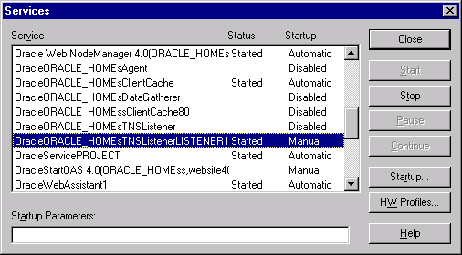
2. การติดตั้ง Oracle8i และ OAS(Oracle Application Server) ในเครื่องเดียวกัน โดยปกติแล้วไม่ควรทำแต่ถ้ามีความจำเป็นต้องติดตั้งในเครื่องเดียวกัน จะต้องกำหนดการ Startup ของ Oracle TNSListener ของ Oracle8i DBMS ใน Service ของ WindowNT 4.0 ให้เป็น Manual จากนั้นให้มาทำการ Start เองหลังจาก Boot เครื่อง เสร็จแล้วดังรูปที่ ช-1

รูปที่ ช-1 การ Start TNSListener ของ Oracle8i DBMS ในภายหลัง

3. ปัญหาเกี่ยวกับภาษาไทย
3.1 การแสดงภาษาไทยออกที่หน้า Webpage ไม่ได้ในส่วนของ JServlet ให้ใช้ Code ดังด้านล่างนี้
res.setContentType("text/html;charset=windows-874");
3.2 การทำ Submit Form แล้วมีการนำข้อมูลจากการ Submit มาใช้ในการติดต่อกับฐานข้อมูลจะต้องนำข้อมูลที่ได้มาแปลงเป็น Unicode เสียก่อน
4. เมื่อแก่ไข file.html หรือ file.class แล้วต้อง Stop WWW ใน OAS ก่อนจึงจะ Save ได้มีวิธีการแก้ไขโดยการตั้งค่าของ File Caching ให้เป็น OFF ดังรูปที่ ช-2

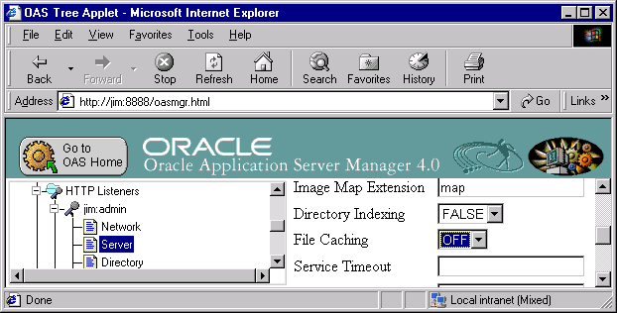
รูปที่ ช-2 แสดงการตั้งค่า File Caching

5. เมื่อ Update ฐานข้อมูล ใน SQL Plus จะต้องมีการ Commit; ไม่เช่นนั้นเมื่อมี Application เข้ามาใช้ข้อมูลจะยังเป็นของเดิมอยู่
6. เมื่อแก้ไข File.class ที่เป็น JServlet จะต้อง Stop Application นั้นก่อนไม่เช่นนั้นข้อมูลที่แสดงออกมาจะยังเป็นของเดิมอยู่
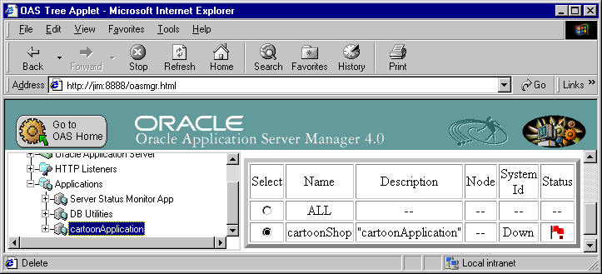

รูปที่ ช-3 แสดงการ Stop Application

7. การเรียกดู Web จากเครื่องที่มีชื่อเครื่องไม่เหมือนกับชื่อ Web ให้หา File ชื่อ Hosts แล้ว Edit แก้ไขดังตัวอย่างด้านล่างนี้
127.0.0.1 localhost
161.246.5.163 myproject

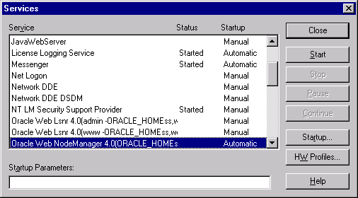
8. การ UnInstall OAS จะต้องทำการ Stop Services Oracle Web ให้หมดเสียก่อนจึงจะทำการ UnInstall ได้ ดังรูปที่ ช-4

รูปที่ ช-4 แสดงการ Stop Oracle Web

9. การนำข้อมูลจากฐานข้อมูล Orcle8i หรือ จาก Submit Form มาใช้จะต้องทำการตัดช่องว่างที่อยู่ก่อนหน้า และ ต่อท้ายออกก่อนเพื่อป้องกันความผิดพลาด

